مديرية التربية لولاية معسكر
مادة : العلوم الفيزيائية والتكنولوجيا المقاطعة التربوية الثالثة
المتوسطة : الأمير عبد القادر تيغنيف . الأستاذ(ة) : ســــــــــــــــي يوسف ابراهيم .
القسم / المستوى : ❶ متوسط . تاريخ الحصة : . . / . . / 2020

مذكرة تربوية ( بطاقة فنية ) رقم: 04
◄ الميدان :
الظواهر الكهربائية | المادة و تحولاتها | الظواهر الضوئية
①- نوع النشاط :
حصة تعلمية : بعض القياسات الكتلـــة الحجمية
عمل مخبري : /
مشروع تكنولوجي : /
تقويم : /
نشاط آخر : /
②- الكفاءة الختامية :
يحل مشكلات متعلقة بالتحولات الفيزيائية للمادة ومفسرا هذه التحولات بالاستعانة بالنموذج الحبيبي للمادة.
③- مركبات الكفاءة :
◙ يقيس بعض المقادير الفيزيائية باستخدام الوسيلة و الطريقة المناسبتين و يستخدمها في حل مشكلات تتعلق بها في المخبر و خارجه .
④- مؤشرات التقويم :
مع 1: يستخدم القياس لتعيين بعض المقادير الفيزيائية.
مع 2: يعبر بطريقة سليمة عن نتيجة القياس.
⑤- الوسائل و المواد والسندات المستغلة أثناء الحصة:
الكـــتاب المدرســـــي ، مخبار مدرج، ميزان رقمي، سوائل، أجسام صلبة منتظمة الشكل و مختلفة المادة.
⑥- المراجع :
المنهاج، الوثيقة المرافقة، مواقع الانترنيت، الكتاب المدرسي، مذكرات سابقة.
⑦- النقد الذاتي :............................................................................................
...................................................................................................................
الأستاذ(ة) : المدير(ة) : المفتش(ة) :

رقــــــــــــــــم الــــمذكرة:④

المادة : العلوم الفيزيائية و التكنولوجيا. المتوسطة :الأمير عبد القادر ▬ تيغنيف ▬
الميدان : المادة و تحولاتها. الأستاذ(ة) : ســــــــــــــــي يوسف ابراهيم .
المستوى : أولـــــى متوسط . المدة : ① ســـــــــاعــة.
الحصة التعلمية: بعض القياسات الكتــــلة الحجمية
الكفاءة الختامية:
يحل مشكلات متعلقة بالتحولات الفيزيائية للمادة ومفسرا هذه التحولات بالاستعانة بالنموذج الحبيبي للمادة.

♥ الكفاءة الختامية :
يــــــــحل مشكــــــــــلات متعلقة بالتحولات الفيزيائية للمادة و مفسرا هذه التحولات بالاستعانة بالنموذج الحبيبي للمادة.
♥ مركبات الكفاءة :
◙ يقيس بعض المقادير الفيزيائية باستخدام الوسيلة و الطريقة المناسبتين و يستخدمها في حل مشكلات تتعلق بها في المخبر و خارجه .
♥ معايير و مؤشرات التقويم :
مع 1: يستخدم القياس لتعيين بعض المقادير الفيزيائية. مع 2: يعبر بطريقة سليمة عن نتيجة القياس.

سيــــــــر الوضعيـــــــة التعليميــــــــــة/التعلميــــــــــة

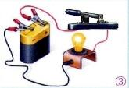


المراحل  و المدة | سير النشاطات | المحتوى و المفاهيم
التقويم التشخيصي  .. د  الوضعية  الجزئية  .. د | ⇜ ما هي أدوات قياس حجم جسم سائل و كتلة جسم صلب؟  ⇜ ما هو رمز كل من الكتلة و الحجم ؟  أرادت أمينة التأكد من طبيعة المعدن الموجود لديها، فقاست حجمه بواسطة مخبار مدرج ووجدت v=1.68cm³، ثم قاست كتلته باستعمال ميزان رقمي فوجدت m=28.84g.  لدينا: = 19.3g/cm³_{الذهب} ρ، = 7.8g/cm³_{الحديد} ρ، =10.5g/cm³_{الفضة} ρ  ⍰ حدد طبيعة المعــــــــــدن؟ | ♦ يساهم في استرجاع بعض المفاهيم حول القياسات (الحجم/الكتلة).  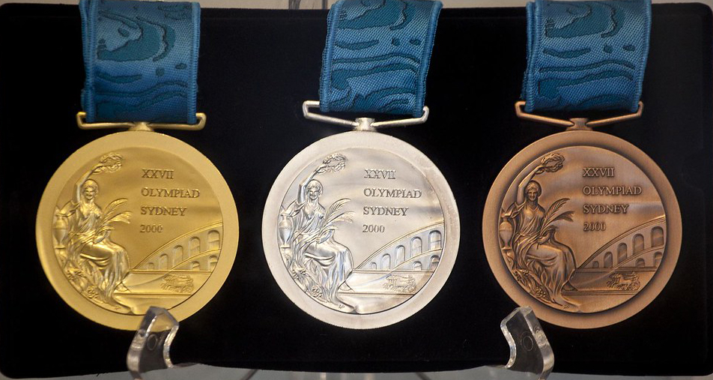  ♦ يقرؤون الوضعية الجزئية .  ♦ يفكرون فيها ضمن الأفواج.  ♦ يقدمون فرضياتهم ويسجلونها  على جزء هامشي من السبورة.
الوضعية  التعلمية 01  قيـــــاس الكتلـــــة الحجميـة للجســـــم السائــل.  عمل فردي  .. د  عمل جماعي  .. د  المصادقة  .. د  الوضعية  التعلمية 02  قيـــــاس الكتلـــــة الحجميـة للجســـــم الصلـــب.  عمل فردي  .. د  عمل جماعي  .. د  المصادقة  .. د  مفهـوم الكتلـــة الحجمية  عمل فردي  .. د  المصادقة  .. د | النشـاط ①: قياس الكتلة الحجمية للجسم السائل.  باستعمال أدوات القياس كالميزان و الأواني المدرجة: قم بقياس كتلة أجسام متساوية الحجوم من مواد سائلة مختلفة (ماء، كحول، زيت).  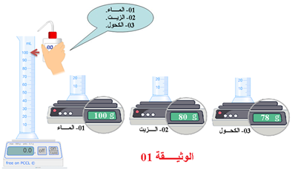  بالاعتمــــــاد على الوثيقة 01:  ⇜ رغم تساوي حجوم السوائل، كيف ترى كتلها؟ وكيف تسمى النسبة m/v.  ⏎ ماذا تستنتج؟  النشـاط ② : قياس الكتلة الحجمية للجسم الصلب.  باستعمال أدوات القياس كالميزان: قم بقياس كتلة أجسام متساوية الحجوم v=30cm³ من مواد صلبة مختلفة المادة (الألمنيــــــوم، الحديــــــــد، النحاس، الخشب).  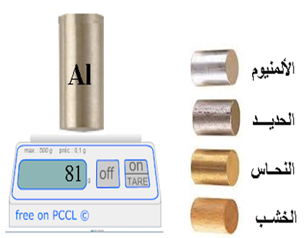  بالاعتمــــــاد على الوثيقة 02:  ⇜ املأ الجدول بعد قياسك لكتلة كل جسم صلب ثم استنتج النسبة m/v.  ⇜ رغم تساوي حجوم الأجسام الصلبة، كيف ترى كتلها؟  ⏎ ماذا تستنتج؟  مفهــــــــــــــوم الكتلة الحجميــــــــــة  من خلال النشاطين السابقين توصلت إلى مفهوم الكتلة الحجمية.  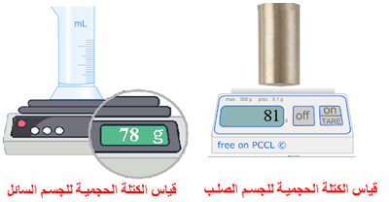  بالاعتمــــــاد على ما توصلت إليه:  ⇜ قدم مفهوما علميا للكتلة الحجمية؟  ⇜ أكتب القانون الرياضي الذي يجمع بين الكتلة الحجمية بدلالة الكتلة و الحجم. | ♦ تحضير الوسائل المطلوبة.  ♦ يلاحظون الوثيقة المقابلة.  ♦ يقومون بتدوين الفرضيات.  يقيس التلميذ الكتلة m و يستنتج النسبة علما أن الحجم معلوم.  ماء زيت كحول  الحجــم v(cm³) 50 100 50 100 50 100  الكتلـــــة m(g) 50 100 40 80 39 78  النسبــــة m/v 01 01 0.8 0.8 0.78 0.78  الملاحظات :  ⇜ نلاحظ اختلاف في كتل السوائل رغم تساوي حجومها.  - تسمى النسبة m/v: الكتلة الحجمية.  ⏎ الاستنتاج:  لكل جسم سائل كتلة حجمية تميزه عن بقية السوائل الأخرى .  ♦ تحضير الوسائل المطلوبة.  ♦ يلاحظون الوثيقة المقابلة.  ♦ يقومون بتدوين الفرضيات.  يقيس التلميذ الكتلة m و يستنتج النسبة علما أن الحجم معلوم.  الألمنيوم الحديد النحاس الخشب  v(cm³) 30 30 30 30  m(g) 81 234 267 18  النسبة m/v 2.7 7.8 8.9 0.6  الملاحظات :  ⇜ نلاحظ اختلاف في كتل الأجسام الصلبة رغم تساوي حجومها.  ⏎ الاستنتاج:  لكل جسم صلب كتلة حجمية تميزه عن بقية الأجسام الصلبة الأخرى .  في حالة عدم إيجاد الأسطوانات، يقدم الأستاذ قطع لأجسام صلبة منتظمة الشكل، لها نفس الحجم حسب ما هو متوفر داخل المخبر.  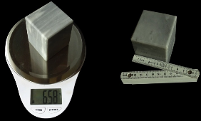  ملاحظة للأستاذ(ة):  لا تدرج هذه المحطة كنشاط، و إنما استنتاج شامل يتوصل إليه التلميذ(ة) من خلال النشاطات السابقة.  مفهوم الكتلة الحجمية:  هي حاصل قسمة كتلة جسم m على حجمـــــه v ويرمز لها بالرمز ρوحدتــــــــــــها (kg/m³)  أو (g/ cm³).  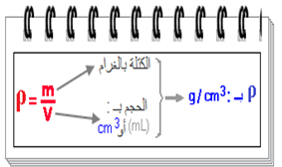
المراجع :المنهاج، الوثيقة المرافقة، مواقع الانترنيت، الكتاب المدرسي، مذكرات سابقة.

ما يكتبــــــــــــه التلميـــــــــــــــــذ(ة)
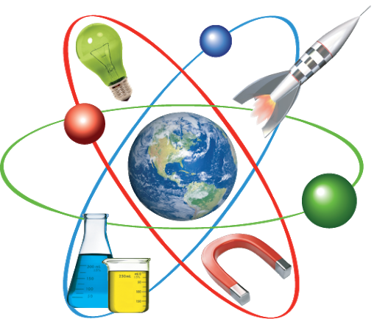
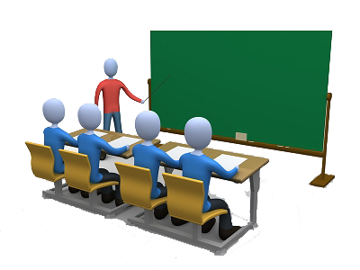
بسم الله الرحمان الرحيم التاريخ : يوم الأحد 00 أكتوبر 2020
الميدان : المادة و تحولاتها. الحصة التعلمية: بعض القياسات الكتـلة الحجمية
⦿ الكتلة الحجمية:
مفهوم الكتلة الحجمية:
الكتلة الحجمية (La Masse Volumique):
هي حاصل قسمة كتلة جسم m على حجمـــــه v ويرمز لها بالرمز ρوحدتــها (kg/m³) أو (g/ cm³).
القانون الرياضي:
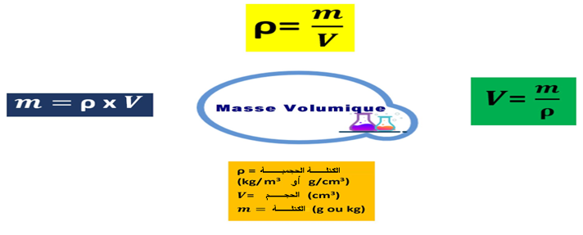
⦿ قياس الكتلة الحجمية للأجسام الصلبة و السائلة.
 | الألمنيوم | الحديد | الماء | الزيت
الحجــم v(cm³) | 30 | 30 | 100 | 100
الكتلـــــة m(g) | 81 | 234 | 100 | 80
الكتلة الحجمية | 2.7g/cm³ | 7.8 g/cm³ | 1 g/cm³ | 0.8 g/cm³

لكل جسم صلب أو سائل كتلة حجمية تميزه عن بقية الأجسام الصلبة أو السائلة على التوالي.
⦿ قيم الكتلة الحجمية الثابتة لبعض الأجسام الصلبة و السائلة.
الأجسام الصلبة:
المواد | الحديد | الفضة | النحاس | الذهب
الكتلة الحجمية | 7.8 g/cm³ | 10.5 g/cm³ | 8.9 g/cm³ | 19.3 g/cm³
الأجسام السائلة:
المواد | الماء | الزيت | الكحول | الحليب
الكتلة الحجمية | 1 g/cm³ | 0.8 g/cm³ | 0.78 g/cm³ | 1.04 g/cm³

⦿ التقويم التحصيلي: تمارين رقم 27،28،31 صفحة 22،23.

